Сведения об авторе:
- Ильина Наталья Николаевна
- Учитель письма и чтения
- государственное казенное образовательное учреждение для детей-сирот и детей, оставшихся без попечения родителей «Филатовская специальная (коррекционная) школа-интернат для детей с ограниченными возможностями здоровья»
- Свердловская область, Сухоложский район, с. Филатовское
- Внеклассные мероприятия
- К хозяйке Медной горы (заочная экскурсия)

Тема: К хозяйке Медной горы
Тип: заочная экскурсия (занятие комбинированного типа)
Образовательные цели:
1. Закрепить понятия полезные ископаемые Урала: малахит, известняк, медь, змеевик, яшма, тальк, золото аквамарин, диоптаз (изумруд медный).
2. Дать представление о разнообразии полезных ископаемых Среднего Урала (г. Полевской) и их значении.
3.Закрепить понятия о сторонах света.
Коррекционные задачи.
Коррекция аналитико-синтетической деятельности (мышление).
- Формировать умение устанавливать связь (проводить параллели) между географическим объектом и миром художественной литературы на примере сказов П. П. Бажова.
Коррекция психических процессов.
- Коррекция памяти: при запоминании новых понятий - полезные ископаемые: малахит, медная руда, слюда и другие
- Восприятие: при узнавании пород полезных ископаемых при работе с раздаточным географическим материалом.
- Речь: коррекция речи при составлении связного рассказа о разнообразии полезных ископаемых, добываемых на Среднем Урале; при приведении примеров из сказов П. П. Бажова.
- Ощущение: коррекция развития ощущений при определении типа полезных ископаемых (малахит, руда, медь, слюда)
- Воображение: коррекция развития воображения при знакомстве с породами полезных ископаемых в процессе рассказа педагога и детей.
- Внимание: коррекция внимания при определении вида полезных ископаемых, развитие умения слышать и слушать педагога и товарищей.
- Коррекция мелкой моторики при выполнении практической работы с географическим материалом.
- Коррекция пространственной ориентировки в процессе работы с картой Свердловской области.
Воспитательные цели:
- Формирование чувства красоты природы на основе показа иллюстраций и фотографий горных образований города Полевского.
- Воспитание аккуратности при работе с географическим материалом
- Воспитание доброжелательного отношения к ответам одноклассников.
Оборудование.
- географический материал (образцы пород полезных ископаемых)
- карта Свердловской области
- иллюстрации к сказам П. П. Бажова
- фотографии пород полезных ископаемых
Ход мероприятия.
1.Оргмомент
Психологический настрой учащихся на работу
2.Повторение пройденного материала
Какую тему мы изучали на прошлом занятии?
Назовите полезные ископаемые, которые добывают на Среднем Урале.
Покажите на географическом материале породы названных полезных ископаемых
3.Сообщение темы
Итак, сегодня на занятии мы пойдем в гости к Хозяйке Медной горы и узнаем, чем славится город Полевской.
4. Изучение нового материала
Покажите на физической карте Свердловской области город Полевской.
Слава многих уральских городов давно перешагнула границы нашей страны. В пятидесяти километрах к юго-западу от города Екатеринбурга лежит город Полевской.
Чем же прославился этот город?
А расскажет нам об этом Наташа.
Сообщение.
Во-первых, с 18 века полевской металл стал известен своим качеством и продавался за пределами России.
Во-вторых, изумительный зеленый камень малахит с полевских рудников украшает Эрмитаж и Исаакиевский собор в Санкт-Петербурге, Версальский дворец во Франции.
В-третьих, … «Тут вспрыгнул козел на крышу и давай по ней серебряным копытцем бить. Как искры, из-под ножки-то камешки посыпались. Красные, голубые, зеленые, бирюзовые – всякие».
Ребята, из какого сказа эти строки?
Кто автор?
Так чем же знаменит город Полевской? Кто мне скажет?
Выберите из образцов полезных ископаемых камень малахит и покажите.
Правильно. С раннего детства нам известны сказы нашего уральского писателя П. П. Бажова. Все они родились в полевском заводе. Хозяйка Медной горы и Великий полоз помогали сильным и смелым людям, наказывали зло и жадность
5. Общее закрепление
Сейчас мы с вами поиграем в игру «Узнай, назови, покажи», я буду зачитывать вам отрывки из сказов Бажова П. П. а вы должны будете назвать этот сказ и показать на географическом материале полезное ископаемое, о котором идет речь.
«Он поглядел под ноги, а там и земли незнатко. Все ящерки сбились в одно место, - как пол узорчатый стал под ногами. Глядит Степан – батюшки, да ведь это руда медная всяких сортов и слюда тут же…»
Какой это сказ? (Медной горы хозяйка)
Покажите образцы медной руды и слюды.
«Потолки высоченные на столбах из чистого малахита…»
Какой это сказ? (Малахитовая шкатулка)
Покажите малахит
Кроссворд
А сейчас давайте разгадаем кроссворд
- Как звали кошку в сказе «Серебряное копытце»?
- Кто смастерил каменный цветок?
- Кто взял себе в невесты Золотой волос?
- Что осталось от приказчика Северьяна детям?
- Герой сказа «Хрустальный лак»
- Кто подарил Ильюшке богатство в сказе «Синюшкин колодец»?
- Что подарила Хозяйка медной горы невесте Степана?
Ответы
- муренка
- данилушко
- айлып
- подошва
- артюха
- синюшка
- шкатулка

 |  |  |  |  |  | м | у | р | ё | н | к | а
 |  |  |  |  | д | а | н | и | л | у | ш | к | о
 |  |  |  | а | й | л | ы | п
п | о | д | о | ш | в | а
 |  | а | р | т | ю | х | а
 |  |  |  |  | с | и | н | ю | ш | к | а
 |  |  | ш | к | а | т | у | л | к | а

Как называется главное богатство города Полевской?
6. Домашнее задание
Нарисуйте иллюстрации к сказам П. П. Бажова
7.Оценивание
Комментирование работы каждого ученика
- Итог урока
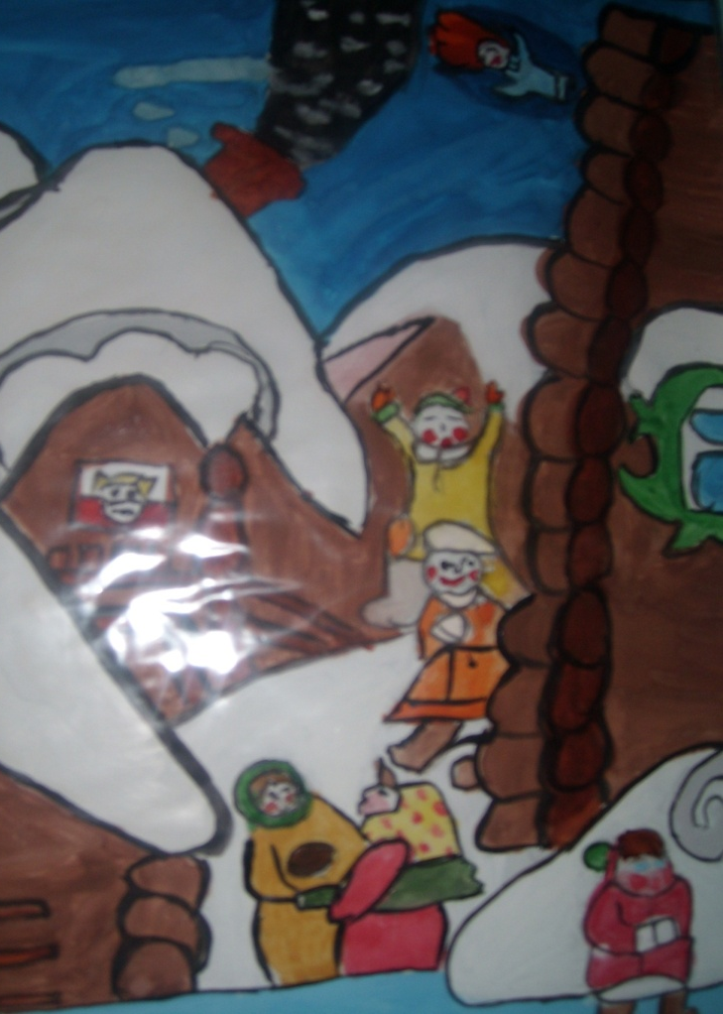
С чем познакомились? Что нового узнали о городе Полевском? Чем он знаменит?
